Zadaci – 8b, Petlja ,,FOR'' (drugi dio)

Zadatak 89:
Napravite dijagram toka, i na osnovu njega napišite C++ kôd za sljedeći zadatak:
Napravite program koji će pitati korisnika koliko želi unijeti brojeva. Zatim program treba zahtijevati unos toliko brojeva (mogu biti i decimalni brojevi). Nakon što je korisnik unio sve brojeve, program treba ispisati njihovu sumu.
Primjer rada program da je na sljedećoj slici.
Riješen dijagram toka i C++ kôd se nalaze na kraju dokumenta.
Koliko brojeva zelite unijeti: 5
Unesite 1. broj: 7
Unesite 2. broj: 4
Unesite 3. broj: 3
Unesite 4. broj: 2
Unesite 5. broj: 6
Suma = 22

Pomoć:
- od korisnika zahtijevajte unos broja n (pokazuje koliko brojeva se unosi)
- varijablu s za sumu postavite na nulu
- u for-petlju dodajte:
  - unos broja u varijablu x (koja je tipa float)
  - sumu uvećajte za vrijednost x
- naredbe u for-petlji ponovite n-puta
- na kraju programa (izvan for-petlje) ispišite sumu s

Zadatak 90:
Napišite C++ kôd za sljedeći zadatak:
Napravite program koji će pitati korisnika koliko želi unijeti brojeva. Zatim program treba zahtijevati unos toliko brojeva (mogu biti i decimalni brojevi). Nakon što je korisnik unio sve brojeve, program treba ispisati aritmetičku sredinu kvadrata unesenih brojeva. Program trebate formatirati prema sljedećem primjeru:
Koliko brojeva zelite unijeti: 4

Unesite 1. broj: 3
..................... + 9
Unesite 2. broj: 5
..................... + 25
Unesite 3. broj: 4
..................... + 16
Unesite 4. broj: 2
..................... + 4
..................... =======
..................... = 54

aritmeticka sredina kvadrata je 13.5

Riješen dijagram toka i C++ kôd se nalaze na kraju dokumenta.
Pomoć:
- u for-petlju dodajte:
  - unos broja u varijablu x (koja je tipa float)
  - sumu uvećajte za vrijednost x*x
  - ispišite na ekran čitav red tačaka
  - ispišite na ekran vrijednost x*x
- izvan for-petlje izračunajte prosječnu vrijednost
- ispišite sumu kvadrata i prosječnu vrijednost

Zadatak 91:
Napravite dijagram toka, i na osnovu njega napišite C++ kôd za sljedeći zadatak:
Napravite program koji će pitati korisnika koliko želi unijeti brojeva. Zatim program treba zahtijevati unos toliko cijelih brojeva. Nakon što je korisnik unio sve te brojeve, program treba ispisati koliko ima neparnih brojeva i koliko ima negativnih brojeva.
Riješen dijagram toka i C++ kôd se nalaze na kraju dokumenta.
Koliko brojeva zelite unijeti: 5
Unesite 1. broj: 3
Unesite 2. broj: -5
Unesite 3. broj: 4
Unesite 4. broj: 9
Unesite 5. broj: -15
neparni brojevi: 4
negativni brojevi: 2

Pomoć:
- od korisnika zahtijevajte unos varijable n da znate koliko ćete brojeva zahtijevati za unos od korisnika
- deklarisat ćemo dva dodatna brojača b1 i b2 (ovo nisu brojači for-petlje)
- brojač b1 će brojati sve neparne brojeve – njegova početna vrijednost prije for-petlje mora biti nula
- brojač b2 će brojati sve negativne brojeve (i njega ćemo inicijalizovati na nulu)
- u for-petlju dodajte:
  - unos broja u varijablu x koja je tipa int
  - if-iskaz: ako je broj x neparan, onda: povećajte brojač b1 za 1, inače: ništa
  - if-iskaz: ako je broj x pozitivan, onda: povećajte brojač b2 za 1, inače: ništa
- naredbe u for-petlji ponovite n-puta
- ispišite b1 i b2

Zadatak 92:
Napravite dijagram toka, i na osnovu njega napišite C++ kôd za sljedeći zadatak:
Napravite program koji će pitati korisnika koliko želi unijeti brojeva. Zatim program treba zahtijevati unos toliko cijelih brojeva. Nakon što je korisnik unio sve te brojeve, program treba ispisati aritmetičku sredinu parnih brojeva, kao i aritmetičku sredinu kubova svih unesenih brojeva.
Koliko brojeva zelite unijeti: 5
Unesite 1. broj: 2
Unesite 2. broj: 4
Unesite 3. broj: 7
Unesite 4. broj: 33
Unesite 5. broj: 19
Arit. sr. parnih brojeva: 3
Arit. sr. kubova: 8642.2
Riješen dijagram toka i C++ kôd se nalaze na kraju dokumenta.
Pomoć:
- deklarišite samo jedan dodatni brojač b za parne brojeve
- deklarišite varijablu s1 za sumu parnih brojeva
- deklarišite varijablu s2 za sumu kubova svih brojeva
- u for-petlju dodajte:
...
- naredbe u for-petlji ponovite n-puta
- ispišite vrijednost s1/b (možete koristiti i dodatnu varijablu za prosjek)
- ispišite vrijednost s2/n

Zadatak 93:
Programi ponuđeni u rješenjima za zadatak 90 i 92 će pasti ako korisnik unese broj 0 na pitanje koliko on želi brojeva unijeti u računar. Zašto?
Ako korisnik unese vrijednost 0 za varijablu n, for-petlja se neće izvršiti. Greška nastaje prilikom računanja prosjeka kod dijeljenja sa brojem n.
Prepravite ovaj nedostatak u programima 90 i 92.

Pomoć za program 92:
Dodajte samo jedan if-else-iskaz koji će računati i ispisivati prosjek samo ako je n različito od nule.

Pomoć za program 92:
U ovom zadatku imate i brojač b koji ne smije biti nula prilikom računanja prosjeka. Dodajte jedan if-else-iskaz za brojač b i jedan if-else-iskaz za broj n.

Zadatak 94:
Napišite C++ kôd za sljedeći zadatak:
Napravite program koji će računati aritmetičku sredinu brojeva od 1 do 100, ali izuzimajući brojeve od 40 do 60.
Znači, potrebno je izračunati aritmetičku sredinu za brojeve:
1, 2, 3, ..., 37, 38, 39, 61, 62, 63, ..., 99, 100
Riješen dijagram toka i C++ kôd se nalaze na kraju dokumenta.

Pomoć:
- koristite varijablu s za sumu
- koristite brojač b koji će brojati brojeve koje zadovoljavaju dati uslov
- neka for-petlja mijenja svoj brojač i od 1 do 100
- u for-petlju dodajte if-iskaz koji će, ako je broj trenutni broj i zadovoljio uslov, uvećati brojač i povećati sumu
- kako glasi uslov za if-iskaz? kad je broj i zadovoljio uslov?
- vi trebati samo provjeriti da li je trenutno i manje od 40 i veće 60
- provjeru da li je i manje od 1 ili veće od 100 ne trebate vršiti, jer vrijednost i može biti samo između 1 i 100, nikako van toga
- da li trenutno broj i zadovoljio zahtijevani uslov ako vrijedi (i<=40 && i>=60) ?
- nije, zbog dva razloga:
- Granične vrijednosti ne smijemo uzeti u računanje!
Novi prepravljen uslov glasi:
(i<=39 && i>=61)

- Ni prethodno napisan uslov nije ispravan. Zašto?
Pogledajte taj uslov matematički. Nabrojte nekoliko brojeva koji zadovoljavaju taj uslov!

Npr:
- broj 50 ne zadovoljava uslov jer nije veći od 60, a nije ni manji od 40
- broj 70 ne zadovoljava uslov jer nije manji od 40
- broj 10 ne zadovoljava uslov jer nije veći od 60
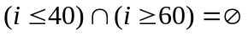

Ni jedan broj ne zadovoljava gornji uslov. Znači, trebat ćete uslov „(i<=39 && i>=61)“ malo prepraviti. Pokušajte sami.

Zadatak 95:
Napravite dijagram toka, i na osnovu njega napišite C++ kôd za sljedeći zadatak:
Napravite program koji će pitati korisnika koliko želi unijeti brojeva. Zatim program treba zahtijevati unos toliko cijelih brojeva. Nakon što je korisnik unio sve te brojeve, program treba ispisati najveći uneseni broj.
Riješen dijagram toka i C++ kôd se nalaze na kraju dokumenta.

Pomoć:
- koristit ćemo varijablu m koja će pamtiti koji je do sada najveći uneseni broj
- u for-petlju ćemo dodati
  - unos broja x sa tastature
  - if-iskaz koji će, ako je m manje od x, varijabli m dodijeliti vrijednost x, inače neće se ništa izvršiti

Mi smo do sada brojačima i sumama postavljali početnu vrijednost na nulu. Sada pitanje glasi: Koja je početna vrijednost varijable m?

Prvi način:
Ako bi se dogovorili da naš program može raditi samo sa brojevima od –10.000 do +10.000, onda bi početna vrijednost varijable m mogla biti –10 001. U tom slučaju bi for-petlja radila sljedeće (slijedi primjer):

--------------------------------------------------------------------------------------------------
- korisnik unosi broj x (npr. x=-123) koji bi trebao biti veći od početne vrijednosti
- pošto je m manje od x (-10000 < -123) uslov if-iskaza je zadovoljen pa će izvršiti naredba m = x; (m=-123)
--------------------------------------------------------------------------------------------------
- zatim korisnik unosi opet broj x (neka to bude –200)
- uslov m < x (-123 < -200) nije zadovoljen, varijabla m ostaje neizmijenjena
--------------------------------------------------------------------------------------------------
- zatim korisnik unosi opet broj x (neka to bude 33)
- uslov m < x (-123 < 33) je zadovoljen, varijabla m dobija vrijednost 33
--------------------------------------------------------------------------------------------------
…

- na kraju će vrijednost m biti najveći broj od svih unesenih brojeva

Drugi način:
Bolje rješenje ovog zadatka bi bilo kada bi početna vrijednost varijable m bila vrijednost prvog unesenog broja x. To možemo učiniti na dva načina:

- Dodat ćemo još jedan unos sa tastature broja m prije for-petlje, a for-petlju ćemo ponavljati samo (n-1) puta.
Probajte program riješiti i na ovakav način!

- Kad se petlja bude prvi put izvršavala, varijabli m ćemo dodijeliti vrijednost x. To možemo implemetirati na dva načina:
b1) | Koristit ćemo if-else-iskaz (dvostruki izbor), koji će, ako se petlja prvi put izvršava (i==1):  - varijabli m dodijeliti vrijednost x,  inače (ako se petlja ne izvršava prvi put):  - izvršit će se isti if-iskaz kao u prethodnim rješenjima
b2) | Koristit ćemo if-iskaz (jednostruki izbor), koji će, ako se petlja prvi put izvršava (i==1):  - varijabli m dodijeliti vrijednost x  Poslije tog if-iskaza će se, bez obzira da li se petlja izvršava prvi put ili ne, izvršiti isti if-iskaz kao u prethodnim rješenjima. To se smije izvršiti prvi put kada se petlja ponavlja, jer će varijabla m imati neku vrijednost.

Zadatak 96:
Napravite dijagram toka, i na osnovu njega napišite C++ kôd za sljedeći zadatak:
Napravite program koji će zahtijevati unos broja n. Program treba ispisati i izbrojiti sve brojeve od 2 do 10 sa kojima je broj n djeljiv. Program formatirajte na sljedeći način:
Unesi broj n: 18

1. Broj 18 je djeljiv sa 2
2. Broj 18 je djeljiv sa 3
3. Broj 18 je djeljiv sa 6
4. Broj 18 je djeljiv sa 9

Broj 18 je djeljiv sa ukupno puta: 4

Riješen dijagram toka i C++ kôd se nalaze na kraju dokumenta.

Pomoć:
- koristite brojač b kojeg trebate povećati svaki put kada broj n bude djeljiv sa i

Zadatak 97:
Napravite dijagram toka, i na osnovu njega napišite C++ kôd za sljedeći zadatak:
Napišite program koji će za uneseni broj provjeriti je li riječ o prostom ili složenom broju:
Unesi broj n: 17

Broj je prost.
Unesi broj n: 18

Broj NIJE prost.

Riješen dijagram toka i C++ kôd se nalaze na kraju dokumenta.

Šta je to prost broj? Pomoć:
Primjer prostih brojeva: 3, 5, 7, 11, 13, 17, 19, 23, 33, 37, …
Definicija prostog broja glasi:

Broj n jer prost ako je djeljiv samo sa 1 i sa samim sobom (n).

U programiranju ne postoji iskaz kojim možemo reći 'samo', ali možemo reći djeljiv ili nije djeljiv sa tim i tim i tim… S toga morat ćemo našu definiciju promijeniti tako da ne koristimo riječ 'samo'. Evo korisnije definicije:
Broj n je prost ako NIJE djeljiv ni sa jednim brojem osim sa 1 i sa n.
Ista definicija ali bez riječi 'osim':
Broj n je prost ako NIJE djeljiv ni sa jednim brojem u intervalu od 2 do (n-1).

Kako riješiti zadatak?
Ako je broj n djeljiv makar sa jednim brojem od 2 do (n-1), onda on nije prost.

Na osnovu gornjeg zaključka mi ćemo praviti naš program. Koristit ćemo for-petlju da bi izbrojili sa koliko brojeva je broj n djeljiv.
Ovaj program je sličan prethodnom programu (zadatak 98). U njemu smo brojili sa koliko brojeva (u intervalu od 2 do 10) je broj n djeljiv. To ćemo činiti i ovdje ali u intervalu od 2 do (n-1). Ako bi takav program ispisao da je broj n djeljiv 0 puta, to bi značilo da je broj prost, inače, u slučaju da program ispiše 1, 2, 3 ili bilo koji drugi broj osim nule, značilo bi da uneseni broj n nije prost. I ovakav program bi bio koristan, ali ne bi bio user-friendly. S toga trebamo program prepraviti da umjesto nekog broja ispiše jasnu poruku: '…je prost' ili '…NIJE prost'. Iz prethodnog program trebat ćemo još izbaciti nepotrebnu cout-naredbu za ispis poruke "Broj … je djeljiv sa …".

Napravit ćemo dijagram toka i C++ kôd za program koji će ispisivati brojeve od x do y. Korisnik bi trebao unijeti vrijednosti x i y.
Sad ćemo koristiti varijablu n umjesto i kao brojač for-petlje. Vidjet ćemo kasnije zašto.

Evo for-petlje.:

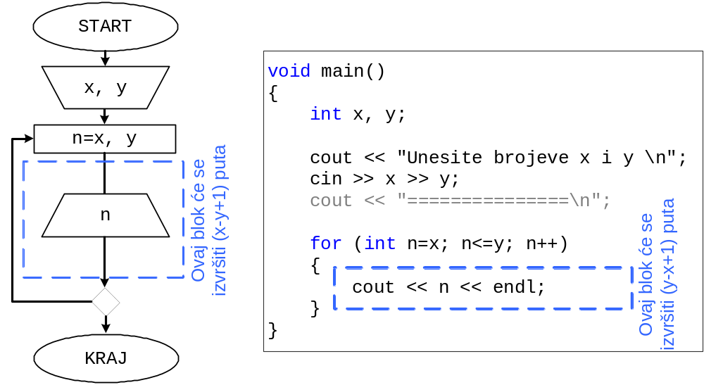

Kad bi tijelo ove for-petlje (naredba "cout << n << endl") izbacili a ubacili program za provjeru prostog broja (iz zadatka 97), dobili našu prvu ugniježđenu for-petlju.
Takav program bi trebao ispisivati odgovor (na pitanje da li je riječ o prostom broju) za svaki broj iz datog intervala.

Program bi trebao raditi na sljedeći način:
Unesite brojeve x i y
2
6
===============
Broj 2 je prost.
Broj 3 je prost.
Broj 4 NIJE prost
Broj 5 je prost.
Broj 6 NIJE prost

Dijagram toka datog programa je prikazan na sljedećoj slici.
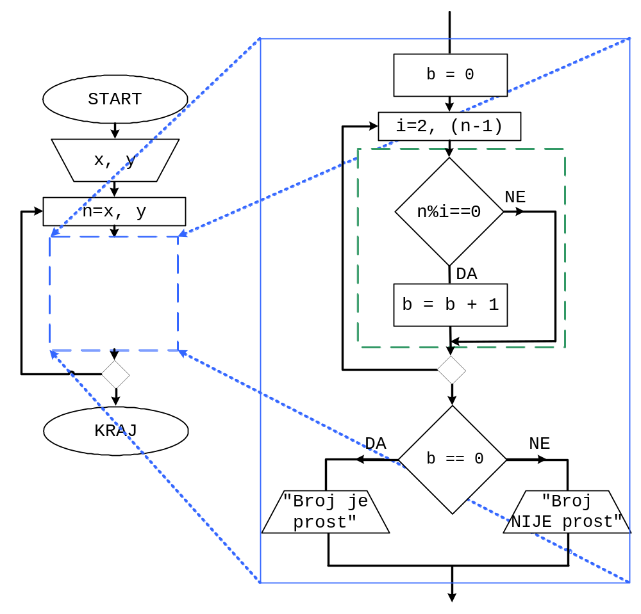

Zadatak 98:
Na osnovu gore datog dijagrama toka napišite C++ kôd!
Cilj ovog zadatka je da napišite kôd i da budete čak prije kompajliranja prilično sigurni da će ovaj vaš veoma komplikovani program raditi (nećemo gledati na sintaksne greščice koje svako mora napraviti).
Nakon što napišete ovaj C++ kôd koji je za vas sada veoma jednostavan i razumljiv, pokažite ga kolegi(ci) bez dijagrama toka i pitajte da li je taj kôd jednostavan :)
Nadamo se da ste sada shvatili važnost dijagrama toka.
Riješen dijagram toka i C++ kôd se nalaze na kraju dokumenta.

Rješenja

Rješenje zadatka br. 91:
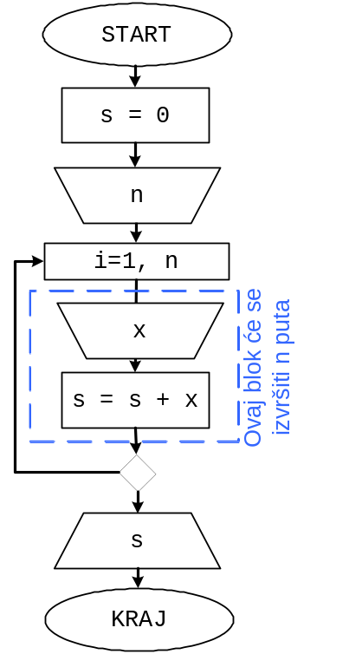 | 1:  2:  3:  4:  5:  6:  7:  8:  9:  10:  11:  12:  13:  14:  15:  16:  17:  18:  19:  20: | #include <iostream>  using namespace std;  void main()  {  int n;  float s, x;  s = 0;  cout << "Koliko brojeva zelite unijeti: ";  cin >> n;  for (int i=1; i<=n; i++)  {  cout << " Unesite " << i << ". broj: ";  cin >> x;  s = s + x;  }  cout << "Suma = " << s << endl;  }

Rješenje zadatka br. 92:
4:  5:  6:  7:  8:  9:  10:  11:  12:  13:  14:  15:  16:  17:  18:  19:  20:  21:  22:  23:  24:  25:  26:  27: | void main()  {  int n;  float s, x, pr;  s = 0;  cout << "Koliko brojeva zelite unijeti: ";  cin >> n;  cout << endl;  for (int i=1; i<=n; i++)  {  cout << " Unesite " << i << ". broj: ";  cin >> x;  cout << "..................... + " << x*x << endl << endl;  s = s + x*x;  }  cout << "..................... =======\n\n";  cout << "..................... = " << s << endl << endl;  pr = s / n;  cout << "Aritmeticka sredina kvadrata je " << pr << endl;  }

Rješenje zadatka br. 93:
4:  5:  6:  7:  8:  9:  10:  11:  12:  13:  14:  15:  16:  17:  18:  19:  20:  21:  22:  23:  24:  25:  26:  27:  28: | void main()  {  int n, b1, b2, x;  b1 = 0;  b2 = 0;  cout << "Koliko brojeva zelite unijeti: ";  cin >> n;  for (int i=1; i<=n; i++)  {  cout << " Unesite " << i << ". broj: ";  cin >> x;  if (x%2 != 0)  b1 = b1 + 1;  if (x < 0)  b2 = b2 + 1;  }  cout << "Neparni brojevi: " << b1 << endl;  cout << "Negativni brojevi: " << b2 << endl;  }

Rješenje zadatka br. 94:
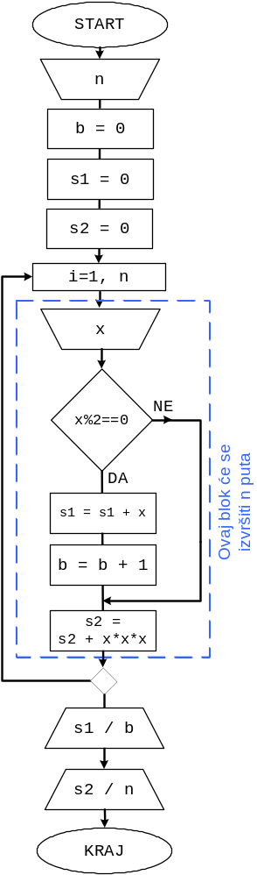 | 4:  5:  6:  7:  8:  9:  10:  11:  12:  13:  14:  15:  16:  17:  18:  19:  20:  21:  22:  23:  24:  25:  26:  27:  28:  29:  30: | void main()  {  int x, n, b, s1, s2;  b = 0;  s1 = 0;  s2 = 0;  cout << "Koliko brojeva zelite unijeti: ";  cin >> n;  for (int i=1; i<=n; i++)  {  cout << "Unesite " << i << ". broj: ";  cin >> x;  if (x%2 == 0)  {  s1 = s1 + x;  b = b + 1;  }  s2 = s2 + x*x*x;  }  cout << "arit. sr. parnih brojeva: "  << s1 / float(b) << endl;  cout << "arit. sr. kubova: " << s2 / float(n) << endl;  }

Rješenje zadatka br. 96:
4:  5:  6:  7:  8:  9:  10:  11:  12:  13:  14:  15:  16:  17:  18:  19:  20: | void main()  {  int b, s;  b = 0;  s = 0;  for (int i=1; i<=100; i++)  {  if (i<=39 || i>=61)  {  b = b + 1;  s = s + i;  }  }  cout << "aritmeticka sredina: " << s / float(b) << endl;  }
Ovaj program treba ispisati: 'aritmeticka sredina: 50.6329'

Rješenje zadatka br. 97:
Prva mogućnost:  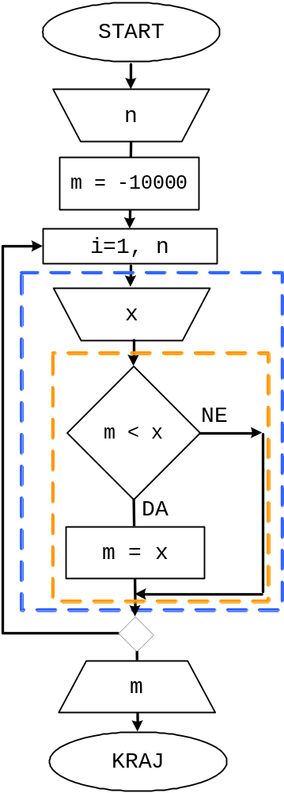 | Druga mogućnost (a):  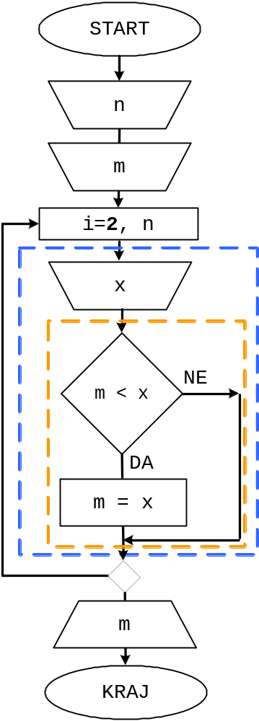

Druga mogućnost (b1):  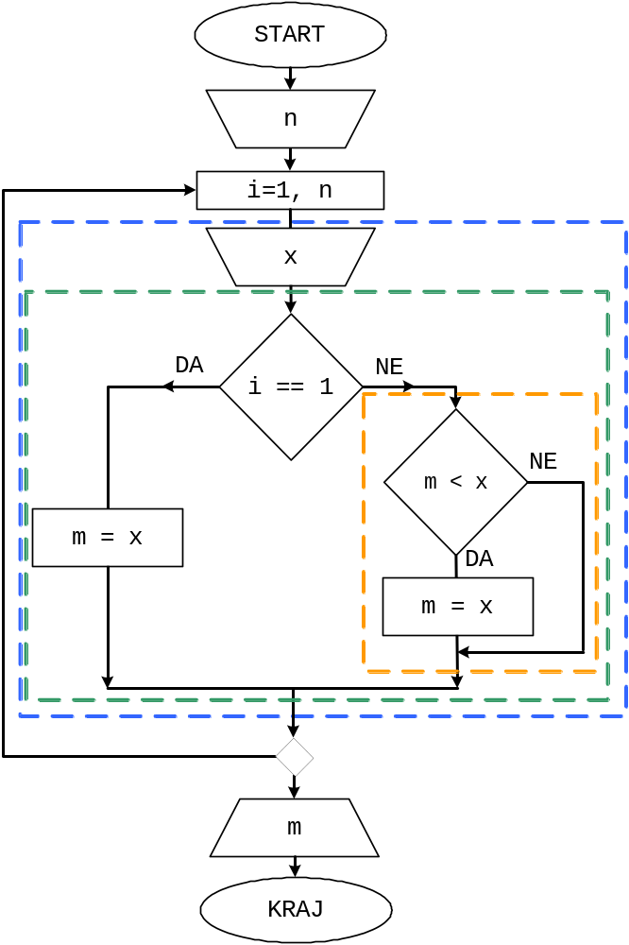 | Druga mogućnost (b2):  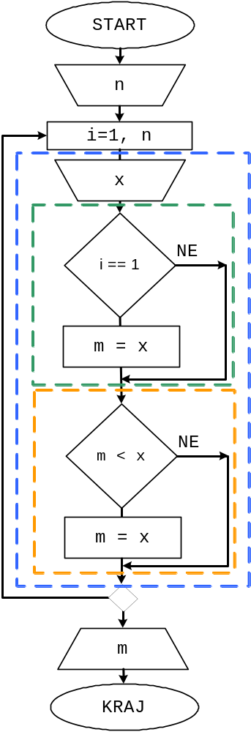

 | Prva mogućnost: | Druga mogućnost (a):
4:  5:  6:  7:  8:  9:  10:  11:  12:  13:  14:  15:  16:  17:  18:  19:  20:  21:  22:  23:  24:  25:  26: | void main()  {  int m, n, x;  cout << "Unesite n: ";  cin >> n;  m = -10000;  for (int i=1; i<=n; i++)  {  cout << i << ": ";  cin >> x;  if (m < x)  {  m = x;  }  }  cout << "\nNajveci broj je " << m;  } | void main()  {  int m, n, x;  cout << "Unesite n: ";  cin >> n;  cout << "1: ";  cin >> m;  for (int i=2; i<=n; i++)  {  cout << i << ": ";  cin >> x;  if (m < x)  {  m = x;  }  }  cout << "\nNajveci broj je " << m;  }

 | Druga mogućnost (b1): | Druga mogućnost (b2):
4:  5:  6:  7:  8:  9:  10:  11:  12:  13:  14:  15:  16:  17:  18:  19:  20:  21:  22:  23:  24:  25:  26:  27:  28:  29:  30:  31: | void main()  {  int m, n, x;  cout << "Unesite n: ";  cin >> n;  for (int i=1; i<=n; i++)  {  cout << i << ": ";  cin >> x;  if (i==1)  {  m = x;  }  else  { // ako se petlja ne izvršava prvi put  if (m < x)  {  m = x;  }  }// ako se petlja nije izvršavala prvi put  } // kraj for-petlje  cout << "\nNajveci broj je " << m;  } | void main()  {  int m, n, x;  cout << "Unesite n: ";  cin >> n;  for (int i=1; i<=n; i++)  {  cout << i << ": ";  cin >> x;  /* prilikom izvršavanja ove linije koda varijabla m ima neku vrijednost;  ako se petlja izvršava prvi put, varijabla m je tek u gornjoj liniji koda dobila neku vrijednost */  if (i==1)  {  m = x;  }  if (m < x)  { m = x;  }  }  cout << "\nNajveci broj je " << m;  }

Rješenje zadatka br. 98:
prvi način:  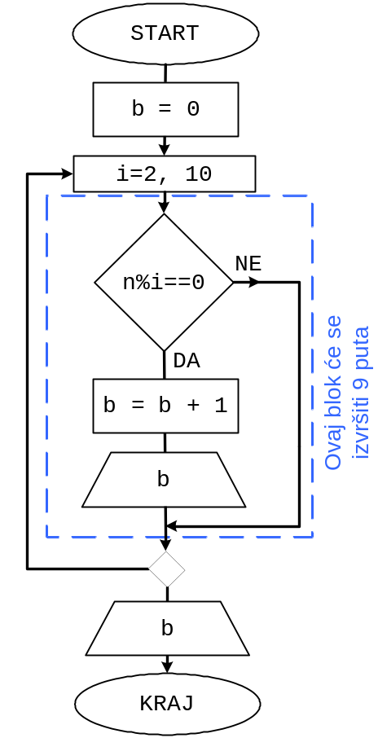 |  | drugi način:  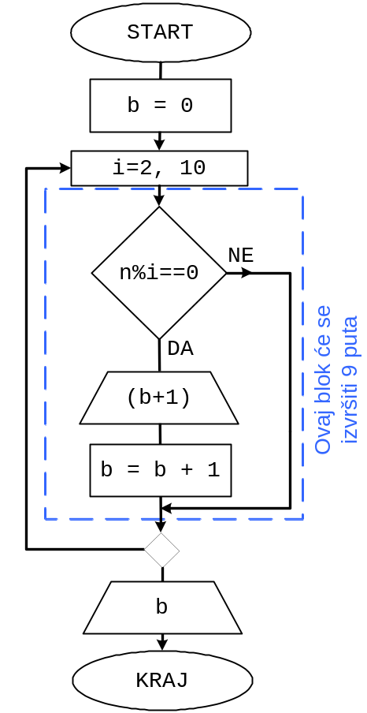
prvi način:
4:  5:  6:  7:  8:  9:  10:  11:  12:  13:  14:  15:  16:  17:  18:  19:  20:  21:  22:  23:  24: | void main()  {  int n, b;  b = 0;  cout << "Unesi broj n: ";  cin >> n;  cout << endl;  for (int i=2; i<=10; i++)  {  if (n%i == 0)  {  b = b + 1;  cout << b << ". Broj " << n << " je djeljiv sa " << i << endl;  }  }  cout << "\nBroj " << n << " je djeljiv sa ukupno puta: " << b << endl;  }
drugi način:
16:  17:  18:  19:  20: | if (n%i == 0)  {  cout << b+1 << ". Broj " << n << " je djeljiv sa " << i << endl; b = b + 1;  }

Rješenje zadatka br. 99:
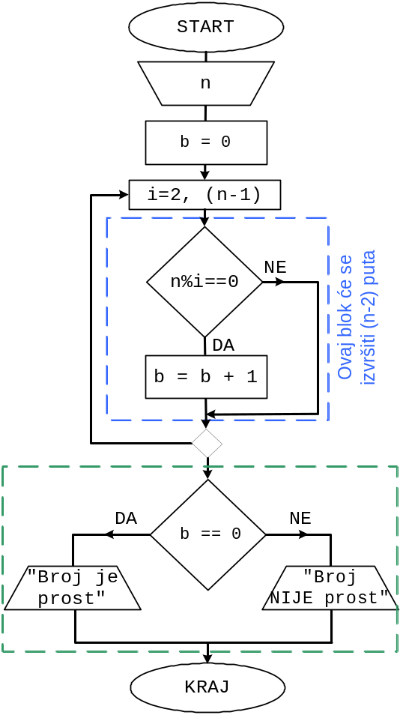 | 4:  5:  6:  7:  8:  9:  10:  11:  12:  13:  14:  15:  16:  17:  18:  19:  20:  21:  22:  23:  24: | void main()  {  int n, b;  b = 0;  cout << "Unesi broj n: ";  cin >> n;  for (int i=2; i<=n-1; i++)  {  if (n%i == 0)  {  b = b + 1;  }  }  if (b==0)  cout << "\nBroj je prost. \n";  else  cout << "\nBroj NIJE prost \n";  }

Rješenje zadatka br. 100:
1:  2:  3:  4:  5:  6:  7:  8:  9:  10:  11:  12:  13:  14:  15:  16:  17:  18:  19:  20:  21:  22:  23:  24:  25:  26:  27:  28:  29: | #include <iostream>  using namespace std;  void main()  {  int x, y, b;  cout << "Unesite brojeve x i y \n";  cin >> x >> y;  cout << "===============\n";  for (int n=x; n<=y; n++)  {  b = 0;  for (int i=2; i<=n-1; i++)  {  if (n%i == 0)  {  b = b + 1;  }  }  if (b==0)  cout << "Broj " << n << " je prost. \n";  else  cout << "Broj " << n << " NIJE prost \n";  } // kraj petlje n  }

